# Mijn eerste webpagina

Tijdens dit project leer je hoe je een eigen webpagina maakt met HTML (Hypertext Markup Language).

## Basisstructuur

Je kunt HTML-pagina’s schrijven in een teksteditor als Kladblok of Notepad++.

* Open een nieuw tekstbestand.
* Typ de code in die je hiernaast ziet staan.
* Sla het bestand op als index.html.

Iedere HTML-pagina begint met <html> en eindigt met </html>.

<html> is een opentag. </html> is een sluittag. Samen vormen ze het <html>-element.

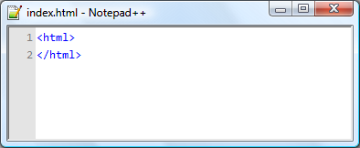

## <head>-element

In het <head>-element zet je informatie over je pagina. Het <head>-element moet binnen het <html>-element staan.

* Voeg een <head>-element toe aan je pagina.
* Zet in het <head>-element een <title>-element.
* Zet de naam van je pagina in het <title>-element.
* Sla je pagina op.
* Open de pagina in een webbrowser.

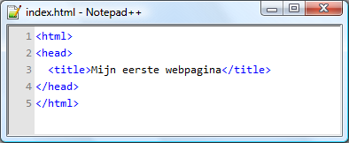

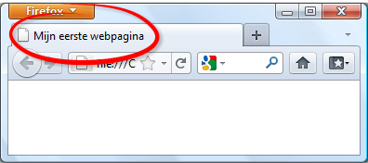

## <body>-element

In het <body>-element zet je alles wat op je pagina te zien moet zijn. Het <body>-element moet binnen het <html>-element staan en onder het <head>-element.

* Voeg een <body>-element toe aan je pagina.
* Zet in de <body> een <p>-element.
* Zet tekst in het <p>-element.
* Sla je pagina op.
* Open de pagina in een webbrowser.

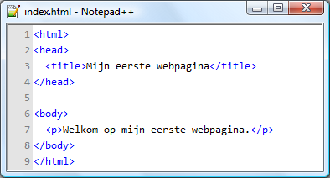

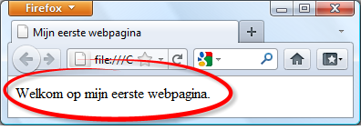

## Alinea’s

Een tekst is opgebouwd uit alinea’s. In HTML moet iedere alinea in een <p>-element staan.

* Download alinea.html van It’s Learning.
* Open alinea.html in je teksteditor.
* Zet <html>, <head> en<body>-tags op de juiste plaats.
* Zet alle alinea’s in een <p>-element.
* Geef de pagina de titel Alinea’s.
* Controleer het resultaat in je browser.

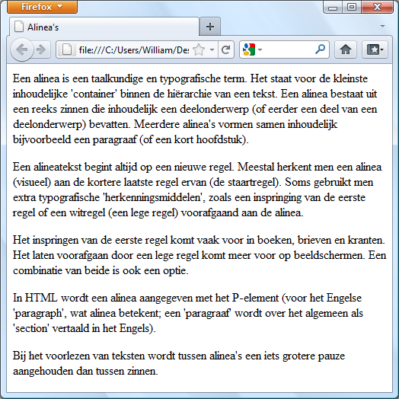

## W3C Markup Validation Service

Op de website http://validator.w3.org/

kan je jouw webpagina laten nakijken. Dat heet valideren. De website controleert voor je of je fouten hebt gemaakt in je HTML-code.

* Ga naar [website](http://validator.w3.org)
* Kies voor Validate by Direct Input
* Kopieer jouw webpagina
* Klik op Check.
* Negeer voorlopig de waarschuwingen
* Los de fouten op en check opnieuw.

## Doctype

Geeft aan om welk soort html het gaat

* Plaats helemaal bovenaan alinea.html een doctype.
* Controleer alinea.html opnieuw met de W3C Validator.

Als je alles goed hebt gedaan, bevat alinea.html geen fouten meer.

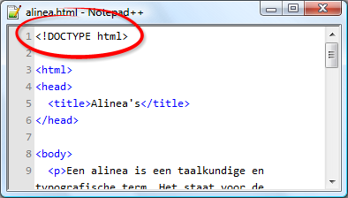

## In te leveren opdracht

* Maak de opdracht Film (ItsLearning)